**Instituto Tecnológico de Costa Rica**

**Área Académica de Ingeniería en Computadores**

**Programa de Licenciatura en Ingeniería en Computadores**

**Curso: CE4101 Especificación y Diseño de Software**



**EatOnTimeTEC**

**Especificación de Requerimientos de Software**

**Realizado por:**

Bryan Badilla Amador 2016116481

Emanuel Esquivel Lopez 2016133597

Vinicio Monge Avendaño 2016128536

Álvaro Quesada Ramírez 2016005829

**Profesor:**

**Luis Diego Noguera Mena**

**Fecha: Octubre 14, 2019**



**Especificación de Requerimientos de Software**

**Empresa: X-TEC**

**Proyecto: EatOnTimeTEC**

**Contactos con X-TEC: Luis Diego Noguera Mena**

**Equipo de trabajo:**

**Bryan Badilla Amador**

**Emanuel Esquivel López**

**Vinicio Monge Avendaño**

**Álvaro Quesada Ramírez**

**Octubre 14 del 2019**

# Índice

**Índice** **2**

**Introducción** **3**

Control de documento 3

Propósito del sistema 4

Restricciones y limitaciones 4

Tabla de definiciones y acrónimos 4

Visión general del documento 7

**Requerimientos funcionales** **8**

Modelo de dominio del sistema 8

Diagrama de funcionalidades 9

User stories 10

Diagrama de secuencia de sistema de las interacciones para el proceso de realizar una orden y del intercambio de puntos 24

Figura 16. Diagrama de secuencia para el proceso de intercambio de puntos. 25

Matriz de rastreo de dependencias de user stories 26

**Requerimientos no funcionales** **27**

Requerimientos no funcionales 27

Restricciones del sistema 27

Interfaces externas 28

**Apéndices** **29**

Minutas de trabajo 29

Cuestionarios 38

Información de los dashboard 39

Reporte de auditoría 40

Diagramas de flujo 41

# Introducción

## Control de documento

|  |  |  |  |  |
| --- | --- | --- | --- | --- |
| **Fecha** | **Encargado** | **Versión** | **Descripción de actividad** | **Estado** |
| 14/10/2019 | Bryan, Emanuel, Vinicio, Álvaro | 1.0 | Se finaliza el documento de especificación de requerimientos de software | Entregable |
| 21/11/2019 | Bryan, Emanuel, Vinicio, Álvaro | 2.0 | Se modifican y agregan algunas User Stories, actualización de algunos diagramas cambio de requerimientos no funcionales | Entregable |

**Tabla 1. Control del documento.**

## 

## Propósito del sistema

EatOnTimeTEC busca informar a la comunidad sobre las opciones gastronómicas del comedor institucional para cada día de la semana. Aunque de una manera más personalizada, adaptándose así, a los gustos de cada persona. Además, este servicio permite realizar una mejor gestión en todo el proceso relacionado con la alimentación, haciendo énfasis en la disminución de las largas filas y en el mejoramiento del estado emocional de los trabajadores del comedor institucional.

## Restricciones y limitaciones

* El formato del documento no permite el uso de imágenes vectoriales, lo cual se traduce en una matriz de rastreo de dependencias de user stories con letra muy pequeña.
* Por la disposición de márgenes en las hojas, que acorta el espacio de trabajo, el diagrama de funcionalidad se presenta de manera seccionada.

## Tabla de definiciones y acrónimos

|  |  |
| --- | --- |
| **Concepto** | **Definición** |
| EatOnTimeTEC. | Nombre del proyecto y aplicación a desarrollar. |
| Dashboard. | Representación gráfica de los datos personales del cliente, generados por el uso de la aplicación.  Representación gráfica de las métricas para medir el cumplimiento de los objetivos del proyecto. |
| Usuario. | Todas las personas que interactúan con el sistema. Lo constituyen los usuarios registrados y no registrados. |
| Usuario no registrado. | Personas que no están registradas dentro de la aplicación. |
| Usuario registrado. | Usuario que se registró en la aplicación y tiene su cuenta activa. Estos usuarios pueden ser clientes, administradores y empleados de la cocina. |
| Usuario inactivo. | Usuario que se dio de baja en la aplicación. |
| Cliente. | Es el usuario principal de la aplicación. Utiliza el sistema para realizar órdenes, acumular puntos por orden, cambiar puntos por orden y visualizar el dashboard con información personal. |
| Administrador del sistema. | Es el usuario que utiliza la plataforma web para generar reportes para auditoría y visualizar el dashboard. |
| Administrador del menú. | Es el usuario que utiliza la aplicación para publicar el menú del día dentro de la aplicación y en twitter. |
| Empleado de la cocina. | Es el usuario que utiliza la aplicación para visualizar las órdenes solicitadas por el cliente y marcar el porcentaje de completitud de la orden. |
| Lista de amigos. | Usuario del sistema con los cuales el cliente puede realizar órdenes en conjunto. |
| Órdenes en conjunto. | Orden que crea un cliente en específico, invitando a otros clientes por medio de la lista de amigos. Esta orden se realiza hasta que todos los involucrados acepten la invitación enviada por el cliente en específico. |
| Puntos por orden. | Puntos obtenidos luego de confirmar una orden por medio del sistema. Se acumulan en las cuentas de los clientes y sirven para ser cambiados por órdenes futuras o parte del valor de estas órdenes. |
| Reportes de auditoría. | Reportes realizados por los administradores dentro de la aplicación. Se realiza con información cada mes de toda la aplicación. |
| Registro de usuario. | Proceso necesario para que la persona dentro de la institución introduzca su información personal para poder utilizar la aplicación. |
| Verificación de perfil. | Al registrarse en la aplicación, se realiza un proceso de verificación con DATIC, para verificar si la persona pertenece a X-TEC. |
| Vinculación de perfil. | Al registrarse en la aplicación, se debe realizar un proceso de vinculación con el perfil de Facebook del cliente. |
| Pantalla principal. | Pantalla de la aplicación que contiene todas las acciones que el usuario puede realizar. |
| Perfil. | Sección de la aplicación donde el usuario puede observar su información personal. |
| Darse de baja. | Proceso en el cual el usuario desactiva la cuenta, por lo que no puede utilizar la aplicación. |
| User Stories. | Descripción simple de la funcionalidad deseada. Escritas desde la perspectiva de la persona que desea o necesita la funcionalidad. |
| API. | *Application program interface* (Interfaz de programación de aplicaciones). |
| PR. | Código de user stories que representan requerimientos relacionados al registro de usuarios. |
| PG. | Código de user stories que representan requerimientos relacionados a la gestión del perfil del usuario. |
| A. | Código de user stories que representan requerimientos relacionados a las amistades de los usuarios en el sistema. |
| VM. | Código de user stories que representan requerimientos relacionados a la visualización del menú. |
| RO. | Código de user stories que representan requerimientos relacionados a realizar ordenes. |
| GO. | Código de user stories que representan requerimientos relacionados a gestionar órdenes. |
| CA. | Código de user stories que representan requerimientos relacionados a realizar calificaciones. |
| GM. | Código de user stories que representan requerimientos relacionados a gestionar menú. |
| P. | Código de user stories que representan requerimientos relacionados a los puntos por orden. |
| D. | Código de user stories que representan requerimientos relacionados a los dashboards. |
| RA. | Código de user stories que representan requerimientos relacionados al reporte de auditoría. |
| RC. | Código de user stories que representan requerimientos relacionados a recibir recomendaciones. |
| F. | Código de user stories que representan requerimientos relacionados a morosidades. |

**Tabla 2. Definiciones y acrónimos.**

## Visión general del documento

Con este documento Capsule Corp tiene como objetivo principal documentar los requerimientos del sistema EatOnTimeTEC, solicitado por la empresa X-TEC. El documento presenta los requerimientos funcionales y no funcionales del sistema.

Los requerimientos no funcionales son aquellos en los que el usuario no interactúa directamente con el sistema, pero son importantes para el correcto funcionamiento de la aplicación. Los requerimientos funcionales son los que muestran las funcionalidades con las que el usuario interactúa con la aplicación.

En el documento también se presentan diagramas de dominio y de funcionalidades, los cuales ayudan a representar a nivel general el uso y funcionamiento del sistema. Es importante recalcar que una vez aprobado este documento X-TEC junto con Capsule Corp pueden dar inicio al desarrollo de la aplicación.

En el documento se presentan las siguientes secciones:

* Control de documento: se muestra el responsable de algún tipo de edición con su respectiva fecha y hora.
* Propósito del sistema: para que se quiere realizar la aplicación.
* Restricciones y limitaciones.
* Tabla de definiciones y acrónimos: tabla que presenta el significado de diferentes palabras o acrónimos utilizados en el documento.
* Modelo de dominio: diagrama que permite observar entes que componen el sistema.
* Diagrama de funcionalidades: este diagrama permite observar las funcionalidades que tiene cada actor del sistema.
* User stories: Información de las funcionalidades que se requieren en el sistema. Se crean tomando en cuenta la perspectiva del usuario.
* Matriz de rastreo de dependencias de user stories: muestra las relaciones que presentan los requerimientos entre sí.
* Requerimientos no funcionales: describe elementos de restricción desde el punto de vista de usabilidad, fiabilidad, adaptabilidad y seguridad.
* Interfaces externas: aplicaciones o medios de terceros que deben interactuar con EatOnTimeTEC.
* Minutas: muestra un resumen de lo que el cliente acordó con Capsule Corp en las sesiones.

# Requerimientos funcionales

## Modelo de dominio del sistema

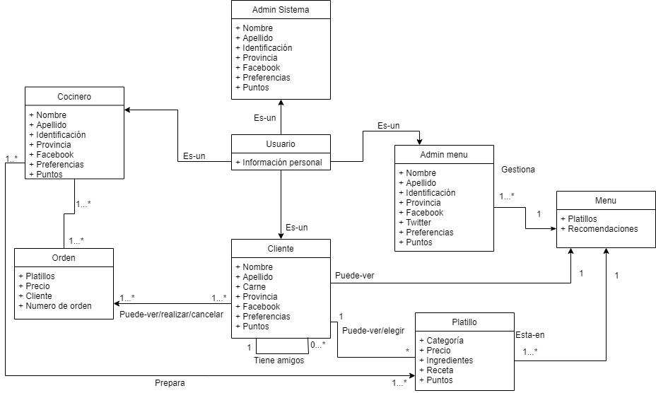

**Figura 1. Modelo de dominio del sistema.**

## Diagrama de funcionalidades

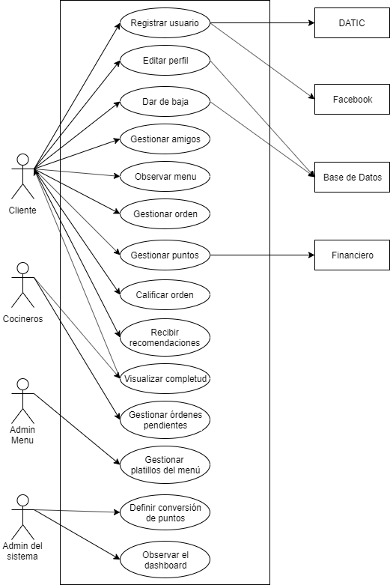

**Figura 2. Diagrama de funcionalidad de morosidad.**

## User stories

|  |  |  |
| --- | --- | --- |
| Número | Nombre de user story | Código |
| 1 | Registro en el sistema | PR01 |
| 2 | Vinculación con Facebook | PR02 |
| 3 | Validación con DATIC | PR03 |
| 4 | Iniciar sesión | PR04 |
| 5 | Cerrar sesión | PR05 |
| 6 | Editar información | PG01 |
| 7 | Darse de baja | PG02 |
| 8 | Buscar amigos | A01 |
| 9 | Añadir amigos | A02 |
| 10 | Aceptar o declinar solicitud de amistad. | A03 |
| 11 | Eliminar amigos | A04 |
| 12 | Observar platillos del dia | VM01 |
| 13 | Observar información sobre los platillos | VM02 |
| 14 | Seleccionar platillos | RO01 |
| 15 | Añadir amigos a la orden | RO02 |
| 16 | Aceptar o declinar invitación de orden en conjunto | RO03 |
| 17 | Confirmar orden | RO04 |
| 18 | Cancelar orden | GO01 |
| 19 | Marcar porcentaje de completitud | GO02 |
| 20 | Ver porcentaje de completitud | GO03 |
| 21 | Notificación para retirar | GO04 |
| 22 | Número de orden | GO05 |
| 23 | Visualizar órdenes | GO06 |
| 24 | Asignación de orden | GO07 |
| 25 | Realizar calificación/quejas. | CA01 |
| 26 | Recibir calificaciones de usuarios | CA02 |
| 27 | Publicaciones automáticas en Twitter | GM01 |
| 28 | Determinar periodicidad de publicaciones en Twitter | GM02 |
| 29 | Gestionar menú | GM03 |
| 30 | Ganar puntos | P01 |
| 31 | Ganar puntos en conjunto | P02 |
| 32 | Canjear puntos | P03 |
| 33 | Definir conversión de puntos | P04 |
| 34 | Asignar puntos por orden | P05 |
| 35 | Mostrar conversión de puntos a colones | D01 |
| 36 | Mostrar puntos disponibles. | D02 |
| 37 | Visualizar gráficos | D03 |
| 38 | Mostrar el historial de canjes | D04 |
| 39 | Mostrar indicadores de las métricas | D05 |
| 40 | Mostrar indicadores económicos | D06 |
| 41 | Recibir recomendaciones | RC01 |
| 42 | Aplicación de algoritmo para recomendaciones | RC02 |
| 43 | Generación del reporte de auditoría | RA01 |
| 44 | Exportar reporte de auditoría en Excel | RA02 |
| 45 | Consulta de morosidad | F01 |
| 46 | Cargar pago | F02 |

**Tabla 2: Lista de historias de usuario**

**Registro de los usuarios.**

PR01 - Registro en el sistema:

Yo como usuario quiero registrarme en la aplicación, ingresando mis datos personales para poder disfrutar del servicio móvil del comedor institucional.

* Éxito: Se muestra la ventana de vinculación con Facebook.
* Fallo: Se muestra un mensaje de error.
  + Error de conexión con el servidor.
  + Datos faltantes en el formulario.
    - Resalta los espacios faltantes.
      * Campos obligatorios:
        + Correo.
        + Provincia.
        + Carné.
        + Teléfono.
        + Comidas preferidas (4 categorías):

Carnes.

Vegetariana.

Ensaladas.

Pasta.

PR02- Vinculación con Facebook:

Yo como usuario quiero poder vincular mi cuenta de Facebook para que el sistema tome mi nombre y poder completar el registro.

* Éxito: Se muestra la advertencia de vinculación con facebook.
  + Accede a la ventana principal de la aplicación.
* Fallo: Se muestra un mensaje de error.
  + Error de conexión con Facebook.
  + Error de conexión con el servidor.

PR03 - Validación con DATIC:

Yo como administrador quiero que los usuarios ingresen el carné/identificación y pin para validar que sean funcionarios o estudiantes de X-TEC,

* Éxito: Se autentican los datos y se muestra la ventana principal de la aplicación.
* Fallo: Se muestra un mensaje de error.
  + Error de conexión con el servidor.
  + Datos de validación incorrectos.

PR04 - Iniciar sesión:

Yo como usuario quiero poder iniciar sesion en la aplicación para poder hacer uso del sistema.

* Éxito: Se muestra la ventana principal de la aplicación.
* Fallo: Se muestra un mensaje de error.
  + Error de conexión con el servidor.
  + Datos de inicio de sesión incorrectos.
    - Carné / Identificación
    - Contraseña

PR05 - Cerrar sesión

Yo como usuario quiero poder cerrar sesion en la aplicación para poder mantener seguros mis datos.

* Éxito: Se muestra la pantalla de inicio de sesión.
* Fallo: Se muestra un mensaje de error.
  + No se puede cerrar la sesión actual.

**Gestión de perfil.**

PG01 - Editar información:

Yo como usuario quiero poder agregar, editar y eliminar mis datos personales para poder tener mis datos actualizados.

* Éxito: Se muestra mensaje de éxito y visualización de la pantalla con sus nuevos datos.
  + Su información ha sido editada con éxito.
* Fallo: Se muestra mensaje de error.
  + Error de conexión con el servidor.
  + No se puede editar el carné o número de identificación.

PG02- Darse de baja:

Yo como usuario quiero poder dar de baja mi cuenta para poder dejar de usar el servicio de EatOnTimeTEC.

* Éxito: Se muestra la pantalla de inicio de sesión del usuario.
* Fallo: Se muestra mensaje de error.
  + Error de conexión con el servidor.
  + No se puede dar de baja el usuario.

**Gestión de amigos.**

A01 - Buscar amigos:

Yo como cliente quiero poder buscar a mis amigos para poder agregarlos a mi lista de amigos.

* Éxito: Se muestra una pantalla con las coincidencias del nombre de la persona que se buscó.
* Fallo: Se muestra mensaje de error.
  + Error de conexión con el servidor.
  + No se encontraron coincidencias.

A02 - Añadir amigos:

Yo como cliente quiero poder agregar amigos para poder realizar ordenes con ellos.

* Éxito: Se envía la solicitud de amistad.
* Fallo: Se muestra mensaje de error.
  + Solicitud de amistad no enviada.
  + No se puede añadir de nuevo a un amigo.
  + Error de conexión con el servidor.

A03 - Aceptar o declinar solicitud de amistad:

Yo como cliente quiero poder aceptar o declinar solicitudes de amistad que me envien otros clientes para mantener mi lista de amigos actualizada.

* Éxito: Se muestra mensaje de éxito de la acción.
  + Mensaje de aceptar la solicitud y se muestra en la lista de amigos.
  + Mensaje de declinar la solicitud.
* Fallo: Se muestra mensaje de error.
  + Error de conexión con el servidor.

A04 - Eliminar amigos:

Yo como cliente quiero poder eliminar a personas de mi lista de amigos para no realizar más órdenes en conjunto.

* Éxito: Se elimina el usuario de la lista de amigos.
* Fallo: Se muestra mensaje de error.
  + Usuario no eliminado.

**Visualización del menú.**

VM01 - Observar platillos:

Yo como cliente quiero poder ver los platillos del día para poder realizar mi orden.

* Éxito: Se muestran los platillos disponibles para el día.
  + Desayuno.
  + Almuerzo.
  + Cena.
* Fallo: Se muestra mensaje de error.
  + No se han publicado los platillos disponibles.
  + Error de conexión con el servidor.

VM02 - Observar información sobre los platillos:

Yo como cliente quiero poder observar la información nutricional de los platillos para ver si son de mi agrado.

* Éxito: Se despliega información correspondiente a datos nutricionales del platillo seleccionado, ingredientes, categoría y tiempo aproximado de espera.
* Fallo: Se muestra mensaje de error.
  + Error de conexión con el servidor.

**Realizar orden.**

RO01 - Seleccionar platillos:

Yo como cliente quiero poder seleccionar los platillos que son de mi agrado para poder realizar mi orden.

* Éxito: Se muestran los platillos seleccionados.
* Fallo: Se muestra mensaje de error.
  + Error de conexión con el servidor.

RO02 - Añadir amigos a la orden:

Yo como cliente quiero poder asignar platillos a mis amigos para poder realizar ordenes en conjunto.

* Éxito: Se muestran los amigos añadidos para realizar la orden.
* Fallo: Se muestra mensaje de error.
  + Error de conexión con el servidor.
  + Un amigo declinó la invitación.

RO03 - Aceptar o declinar invitación de orden en conjunto:

Yo como cliente quiero poder aceptar o declinar la invitación de la orden para realizar la compra en conjunto.

* Éxito: Se muestra mensaje de éxito.
  + Invitación aceptada, está añadido en la orden.
  + Invitación declinada, no está añadido en la orden.
* Fallo: Se muestra mensaje de error.
  + Error de conexión con el servidor.

RO04 - Confirmar orden:

Yo como cliente quiero poder confirmar mi orden para recibir la orden preparada después de un cierto tiempo.

* Éxito: Se muestra mensaje de éxito.
  + Orden realizada con éxito.
* Fallo: Se muestra mensaje de error.
  + Error de conexión con el servidor.
  + No se puede realizar la orden por morosidad.

**Gestión de órdenes.**

GO01 - Cancelar orden:

Yo como usuario quiero poder cancelar mi orden con un tiempo mínimo de 2 minutos para poder eliminar mi orden. Esto en caso de cambio de opinión o que se desea realizar otra orden.

* Éxito: Se muestra mensaje de éxito.
  + Orden cancelada.
* Fallo: Se muestra mensaje de error.
  + Error de conexión con el servidor.
  + El tiempo excedió los dos minutos.

GO02 - Marcar porcentaje de completitud:

Yo como cocinero quiero poder marcar qué pasos de la receta se han completado para mostrar al cliente que tan avanzado va su orden.

* Éxito: Se muestra la completitud seleccionada de la orden.
* Fallo: Se muestra mensaje de error.
  + Error de conexión con el servidor.

GO03 - Ver porcentaje de completitud:

Yo como cliente quiero poder ver cuánto porcentaje de completitud lleva mi pedido para ver el progreso de mi pedido. De igual manera en caso de ser un pedido con varias órdenes (amigos asociados) se quiere poder visualizar también el porcentaje de completitud de la orden total.

* Éxito: Se muestra cuanto es el porcentaje de completitud de la orden.
* Fallo: Se muestra mensaje de error.
  + Error de conexión con el servidor.

GO04 - Notificación para retirar:

Yo como cliente quiero recibir una notificación para saber cuando mi pedido está listo.

* Éxito: Se muestra una notificación en el dispositivo móvil proporcionada por la aplicación.
* Fallo: No se muestra la notificación.

GO05 - Número de orden:

Yo como cliente quiero tener un número de orden para poder retirar mi pedido.

* Éxito: Se muestra el número de la orden.
* Fallo: El sistema no asigna un número de orden.

GO06 - Visualizar órdenes:

Yo como cocinero quiero poder visualizar las órdenes pendientes para poder seleccionar una y proceder con su preparación.

* Éxito: Se muestran las órdenes pendientes.
* Fallo: Se muestra mensaje de error.
  + Error de conexión con el servidor.

GO07 - Asignación de orden:

Yo como cocinero quiero asignar una orden, de las que se encuentran pendientes, para poder iniciar su preparación.

* Éxito: Se muestra la orden.
  + Número de orden
  + Receta
* Fallo: Se muestra mensaje de error.
  + Error de conexión con el servidor.
  + La orden ya fue tomada por otro cocinero.

**Calificaciones.**

CA01 - Realizar calificación:

Yo como cliente quiero poder realizar calificaciones de 1 a 5 estrellas y agregar un comentario después de recibir mi orden. Esto con el fin de mostrar mi conformidad con la gestión de la orden y el comedor institucional. En las evaluaciones, de 1 a 2 se considera una queja y de 4 a 5 un comentario positivo.

* Éxito: Se muestra mensaje de éxito.
  + Su calificación ha sido almacenada por el sistema.
* Fallo: Se muestra mensaje de error.
  + Error de conexión del servidor.
  + No es posible realizar la calificación.

CA02 - Recibir calificaciones de usuarios:

Yo como administrador quiero recibir los comentarios y las calificaciones dadas por los clientes de la aplicación. Además quiero recibir estos distribuidos entre quejas y recomendaciones.

* Éxito: Se muestra la lista de las calificaciones.
* Fallo: Se muestra mensaje de error.
  + Error de conexión con el servidor.

**Gestión del menú.**

GM01 - Publicaciones automaticas en Twitter:

Yo como administrador de menú quiero que se publique en Twitter información sobre el menú para informar a los usuarios de Twitter.

* Éxito: Información publicada en Twitter con exito.
  + Se publica el menú de:
    - Desayuno.
    - Almuerzo.
    - Cena.
* Fallo: Se muestra mensaje de error.
  + Error de conexión con Twitter.
  + Error de conexión con el servidor.

GM02 - Determinar periodicidad de publicaciones en Twitter:

Yo como administrador del menú quiero poder definir el tiempo periódico en el cual se realizaran las publicaciones en Twitter:

* Éxito: Periodo de tiempo establecido.
* Fallo: Se muestra un mensaje de error.
  + Error de conexión con Twitter.
  + Error de conexión con el servidor.

GM03 - Gestionar menú:

Yo como administrador de menú quiero poder agregar, eliminar y editar información del menú gastronómico para que los clientes puedan verlo.

* Éxito: Se muestra mensaje de éxito y se muestra el nuevo menú.
  + Se muestra el menú agregado.
  + Se muestra el menú con partes editadas.
  + Se muestra el menú sin las partes eliminadas.
* Fallo: Se muestra mensaje de error.
  + Error de conexión del servidor.

**Puntos por orden.**

P01 - Ganar puntos:

Yo como cliente quiero poder ganar puntos cuando realizó ordenes para luego poder canjearlos.

* Éxito: Se muestran los puntos ganados en pantalla después de realizar la orden.
* Fallo: Se muestra mensaje de error.
  + Error de conexión con el servidor.
  + No se ganaron puntos.

P02 - Ganar puntos en conjunto:

Yo como cliente quiero que al pedir en conjunto con amigos cada amigo y yo ganemos puntos de forma equitativa.

* Éxito: Se muestran los puntos ganados en pantalla de cada cliente, después de realizar la orden.
* Fallo: Se muestra mensaje de error.
  + Error de conexión con el servidor.
  + No se ganaron puntos.

P03 - Canjear puntos:

Yo como cliente quiero poder canjear una cantidad de puntos a elegir para obtener un descuento y poder ahorrar dinero cuando realizo órdenes.

* Éxito: Se muestra mensaje de éxito.
  + Sus puntos han sido canjeados.
* Fallo: Se muestra mensaje de error.
  + Error de conexión con el servidor.
  + No se pueden canjear los puntos.

P04 - Definir conversión de puntos:

Yo como administrador quiero poder definir cuánto equivale en colones los puntos para que los clientes puedan ver cuantos puntos pueden canjear.

* Éxito: Se muestra mensaje de éxito y en pantalla el valor escogido de los puntos en colones.
* Fallo: Se muestra mensaje de error.
  + Error de conexión con el servidor.

P05 - Asignar puntos por orden:

Yo como administrador quiero poder asignar la cantidad de puntos que corresponden a cada platillo.

* Éxito: Mensaje informando puntos asignados con éxito.
* Fallo: Se muestra mensaje de error.
  + Error de conexión con el servidor.

**Dashboard.**

D01 - Mostrar conversión de puntos a colones:

Yo como cliente quiero ver la conversión de puntos a colones para saber el valor económico de mis puntos acumulados.

* Éxito: Se muestra el valor de los puntos en colones.
* Fallo: Se muestra mensaje de error.
  + Error de conexión con el servidor.

D02 - Mostrar puntos disponibles:

Yo como cliente quiero ver los puntos disponibles para ver qué platillos puedo canjear.

* Éxito: Se muestran los puntos acumulados hasta el momento.
* Fallo: Se muestra mensaje de error.
  + Error de conexión con el servidor.

D03 - Visualizar gráficos:

Yo como cliente quiero poder ver gráficas que muestren por mes los gastos que he hecho y puntos canjeados para llevar un registro de mi actividad.

* Éxito: Se muestran los gráficos de los datos:
  + Órdenes realizadas por mes.
  + Órdenes por tipo de plato.
  + Uso de puntos por mes.
* Fallo: Se muestra mensaje de error.
  + Error de conexión con el servidor.

D04 - Mostrar el historial de canjes:

Yo como cliente quiero poder ver los puntos que he canjeado en el sistema para poder llevar un conteo de los puntos canjeados.

* Éxito: Se muestra el historial de transacciones del cliente.
  + Top 10 de las últimas transacciones.
  + Posibilidad de ver todo el historial.
* Fallo: Se muestra mensaje de error.
  + Error de conexión con el servidor.

D05 - Mostrar indicadores de las métricas:

Yo como administrador del sistema quiero ver los indicadores de las métricas para analizar el resultado de la aplicación.

* Éxito: Se muestran los datos relacionados a las métricas.
  + Promedio de quejas diarias.
  + Satisfacción promedio por mes.
  + Usuarios activos.
  + Top 10 de usuarios.
* Fallo: Se muestra mensaje de error.
  + Error de conexión con el servidor.

D06 - Mostrar indicadores económicos:

Yo como administrador del sistema quiero ver los indicadores económicos para tener el control del flujo económico de las ventas de las órdenes y el total de puntos utilizados en descuentos.

* Éxito: Se muestran los datos económicos necesarios.
  + Millones de colones en descuentos.
  + Dinero asignado para descuentos por mes.
  + Órdenes por mes.
* Fallo: Se muestra mensaje de error.
  + Error de conexión con el servidor.

**Recomendaciones.**

RC01 - Recibir recomendaciones:

Yo como cliente quiero recibir platillos recomendados cada vez que accedo al menú del día para realizar la orden con algún platillo de mi agrado.

* Éxito: Se muestran los platillos recomendados.
  + Top 3 de los platillos que podrían tener más afinidad con los gustos.
* Fallo: Se muestra mensaje de error.
  + Error de conexión con el servidor.

RC02 - Aplicación de algoritmo para recomendaciones:

Yo como administrador quiero que se recomiende el platillo de menor duración existente en el menú diario pero cada una de las categorías seleccionadas por el cliente, con el fin de intentar reducir los tiempos de espera.

* Éxito: Se aplica de manera correcta el algoritmo.
* Fallo: Se muestra mensaje de error.

**Reporte de auditoría.**

RA01 - Generación del reporte de auditoría:

Yo como administrador del sistema quiero poder generar un reporte de auditoría donde detalla toda la información de la aplicación para poder ser descargado.

* Éxito: Se genera el reporte de auditoría con los datos correspondientes.
  + Posición (1,2,3,4,....).
  + Número de orden.
  + Categoría del movimiento.
    - Entrada.
    - Salida.
  + Identificación.
  + Nombre completo.
  + Sede.
  + Categoría del plato.
  + Monto del pedido.
  + Cantidad de puntos.
  + Monto en colones.
  + Fecha y hora de la transacción.
* Fallo: Se muestra mensaje de error.
  + Error de conexión con el servidor.
  + No se pudo realizar el reporte.

RA02 - Exportar reporte de auditoría en Excel:

Yo como administrador del sistema quiero poder descargar un archivo de excel con los datos de la aplicación para poder entregarlo a Auditoría.

* Éxito: Se muestra un mensaje de éxito y se descarga el archivo en el formato de excel.
* Fallo: Se muestra mensaje de error.
  + No se puede descargar el archivo.

**Crédito.**

F01 - Consulta de morosidad:

Yo como cliente quiero que ver en la aplicación si algún participante de la orden presenta morosidades antes de crear la orden.

* Éxito: Se muestra que el cliente está moroso.
  + Se muestra en la aplicación que el cliente está moroso.
  + Se muestra en la aplicación que el cliente no debe pagos.
  + Se muestra mediante una notificación que el cliente está moroso.
* Fallo: Se muestra mensaje de error.
  + Error de conexión con el servidor.
  + No se muestra la notificación.

F02 - Cargar pago:

Yo como cliente quiero que el cobro de mis órdenes vaya al departamento financiero contable para no tener que manejar efectivo en el comedor.

* Éxito: Se realiza el cobro.
  + Se muestra en la aplicación que el cobro se hizo.
* Fallo: Se muestra mensaje de error.
  + Error de conexión con el servidor.

## Diagrama de secuencia de sistema de las interacciones para el proceso de realizar una orden y del intercambio de puntos

**Figura 15. Diagrama de secuencia para el proceso de realizar una orden.**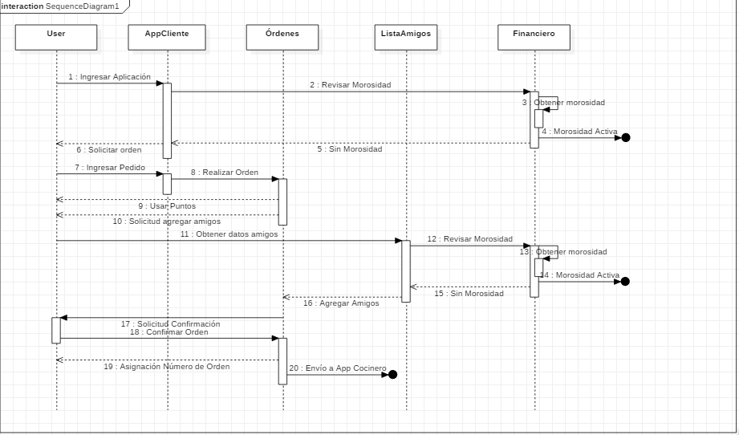

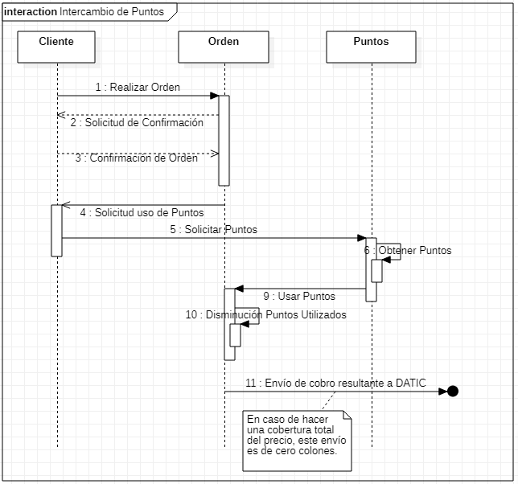

## **Figura 16. Diagrama de secuencia para el proceso de intercambio de puntos.**

## Matriz de rastreo de dependencias de user stories

Esta matriz muestras si hay alguna relación (R) o dependencia (D) entre las diferentes historias de usuario.

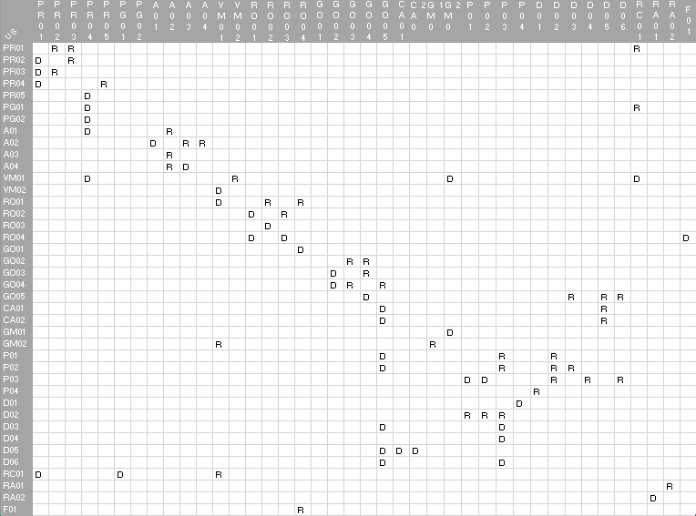

**Tabla 3: Matriz de requerimientos**

# 

# Requerimientos no funcionales

## Requerimientos no funcionales

**Facilidad de Uso:**

* Tanto administradores como cocineros recibirán una capacitación en el uso del sistema para que se familiaricen con las distintas funcionalidades.
* Se contará con un manual de uso para solventar dudas y explicar los diferentes procesos que se pueden realizar dentro de la aplicación.
* Un cliente no podrá hacer realizar o participar como invitado en una orden si presenta una deuda mayor a ₡50000 o 2 meses sin realizar la cancelación del monto acumulado a pagar.

**Fiabilidad:**

* Alestar cada uno de los casos de no éxito o error, podemos realizar un mejor manejo de estos eventos desafortunados.

**Rendimiento:**

* El reporte de auditoría se genera de manera automatizada con una serie de campos ya establecidos y en formato excel.

**Soporte:**

* Por como fue planteada la solución hay muchos aspectos que son configurables por los distintos administradores (periodos de publicación del menu, recetas de cada platillo, etc).

**Requerimientos del producto:**

* La aplicación de clientes y cocineros de EatOnTimeTEC debe ser implementada para dispositivos mobile en Android 5.0
* Para la aplicación web de administrador del sistema se requiere utilizar Google Chrome, ya que se optimizó para este navegador por su capacidad de soportar HTML5 y CCS3.

## Restricciones del sistema

* Al tener que hacer uso de los servicios de DATIC para verificar información, se debe adaptar el sistema a sus estándares de solicitud y envío de datos
* La aplicación EatOnTimeTEC, disponible para los clientes, será desarrollada específicamente para la plataforma Android.
* Cuando la aplicación genere nuevos datos, estos serán almacenados en un base de datos creada por el equipo de desarrollo.
* La aplicación tendrá que ser adecuada para utilizar los API’s de Facebook para vincularse y Twitter para hacer publicaciones.

## Interfaces externas

DATIC:

El sistema debe tener una conexión con DATIC, para verificar los datos del usuario, si este no está en la base de datos de DATIC no podrá registrarse en la aplicación, EatTimeOnTEC es exclusivo para la personal o estudiantes de X-TEC.

Facebook:

Una vez el usuario de la aplicación, tanto cliente como administrador acceda al sistema y verifique sus datos con DATIC, para realizar con éxito el registro en la aplicacion, este debera hacer una vinculacion con Facebook, el propósito principal es obtener su nombre de Facebook, si el usuario no posee un Facebook le será imposible registrarse en el sistema.

Twitter:

Sera importante ya que EatTimeOnTEC debera realizar publicaciones en Twitter del menu institucional, el usuario administrador del menú deberá vincular una cuenta habilitada por X-TEC para este fin.

Financiero Contable:

Llevará la cuenta de cada usuario de EatOn TimeTEC, por lo que el sistema debe estar en contacto con este departamento para ver si el usuario tiene morosidades y asi notificar en la aplicación.

# 

# 

# 

# Apéndices

## Minutas de trabajo

## 

## 

## 

## 

## 

## 

## 

## 

## 

## 

## 

## 

## 

## 

## 

## Cuestionarios

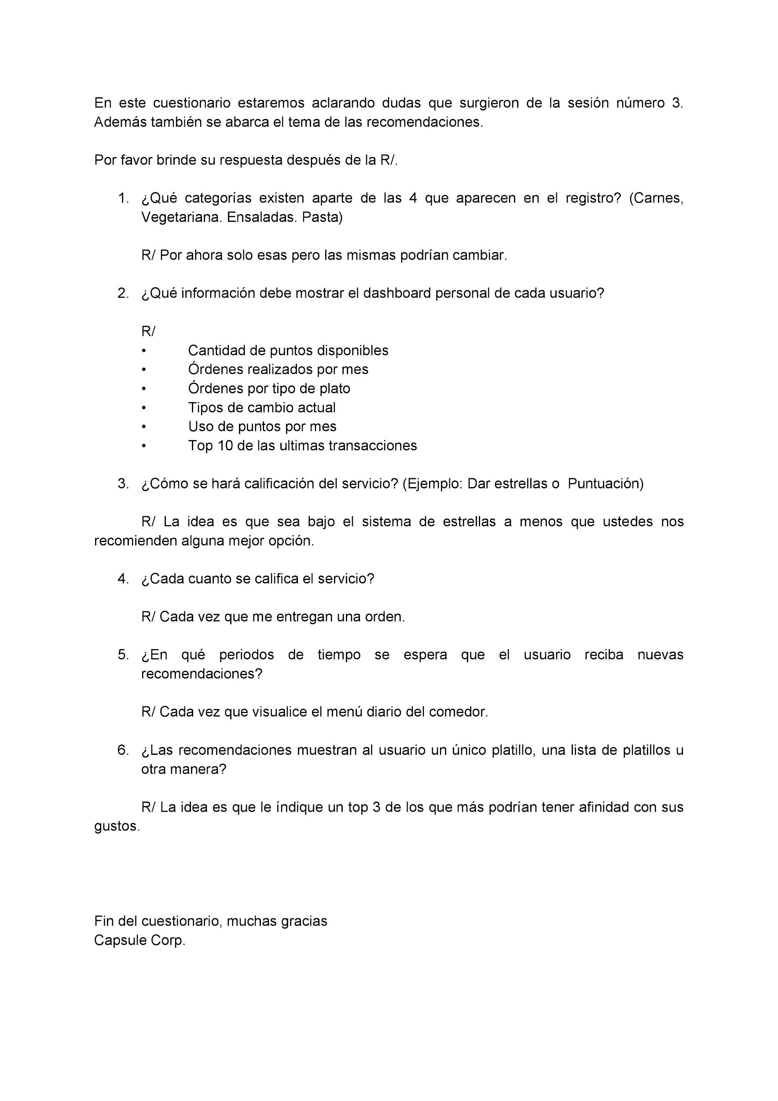

## Información de los dashboard

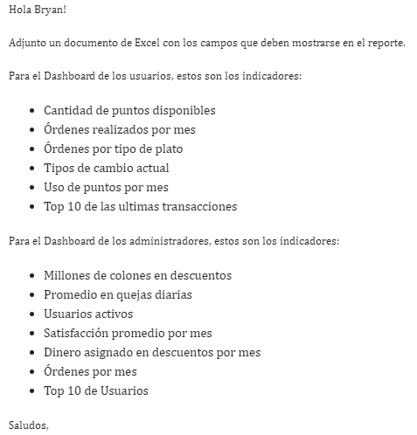

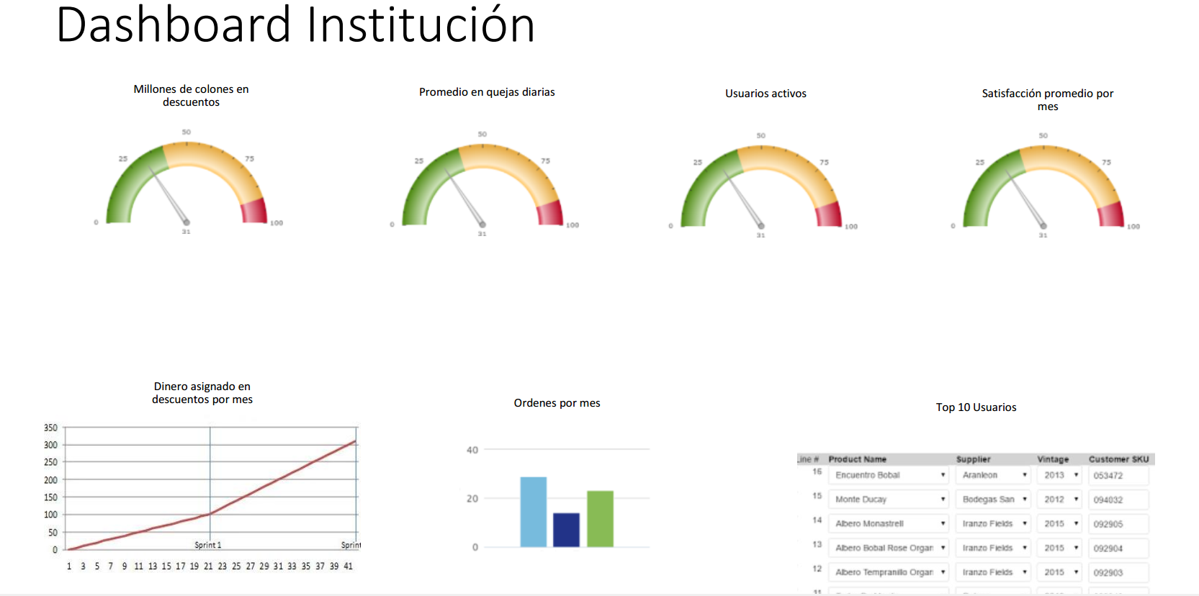

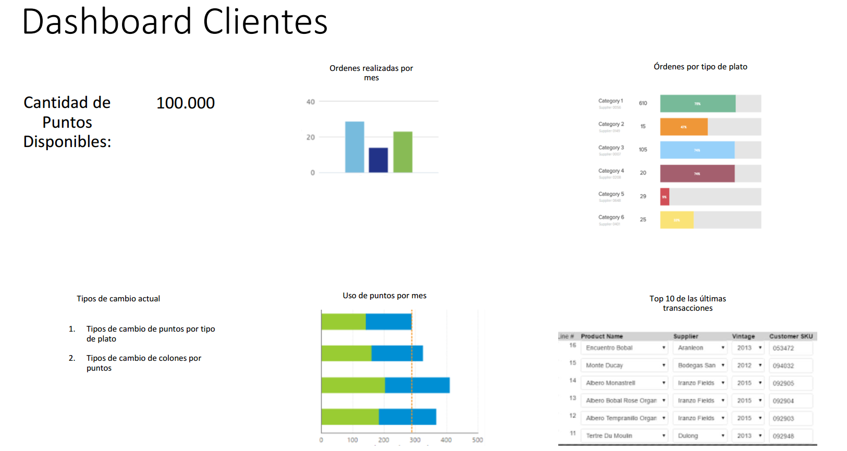

## Reporte de auditoría

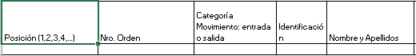

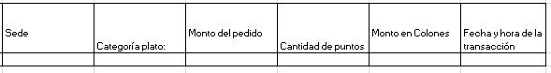

## Diagramas de flujo

Se presentan diagramas de flujo utilizados en la sesión 4.

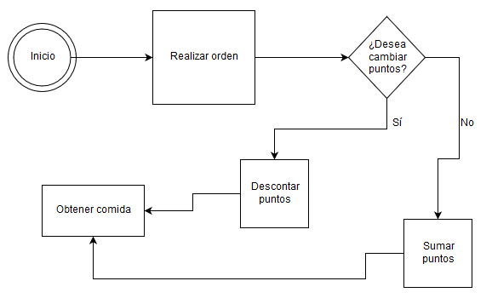

**Figura 17. Diagrama de flujo del proceso de cambiar puntos.**

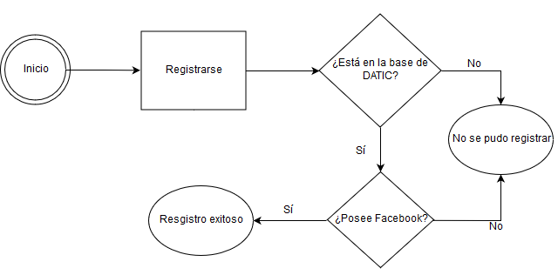

**Figura 18. Diagrama de flujo del proceso de registro.**

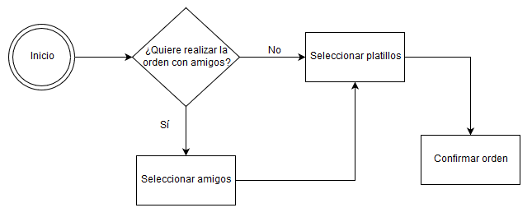

**Figura 19. Diagrama de flujo del proceso de realizar órdenes.**